Навчально-виховний комплекс

«Загальноосвітня школа І-ІІІ ступенів №1-гімназія»

м.Копичинці

Гусятинського району

Тернопільської області

**Яворівська О.З.**



Використання блогів у професійній діяльності вчителя інформатики

*(методичні рекомендації до створення блогу)*

Навчально-виховний комплекс

«Загальноосвітня школа І-ІІІ ступенів №1-гімназія»

м.Копичинці

Гусятинського району

Тернопільської області

**Яворівська О.З.**



Використання блогів у професійній діяльності вчителя інформатики

*(методичні рекомендації до створення блогу)*

**Упорядник:**

##### ****Яворівська Ольга Зіновіївна –** учитель інформатики НВК «ЗОШ І-ІІІ ст. №1-гімназія» м.Копичинці, спеціаліст вищої категорії, старший учитель**

##### ****Рецензент:****

##### ****Пилипчук Василь Петрович –** методист Гусятинського районного методичного кабінету**

***Рекомендовано методичною радою Гусятинського районного методичного кабінету (Протокол №____ від ____________)***

**ЗМІСТ**

ВСТУП 4

**1.** Яка користь від ведення блогу? 5

**2.** Різновиди блогів 10

**3.** Як і де створити безкоштовний блог 14

**4.** Створення блогу (щоденника)

на безкоштовній платформі

**Блогспот (blogspot) – КРОК ЗА КРОКОМ 20**

СПИСОК ДЖЕРЕЛ 25

Для нотаток 26

**ВСТУП**

Як створити блог? – саме таким питанням задаються ті, хто нарешті дізнався, що це за таке модне слово, і вирішив зробити особистий (або навіть тематичний) блог.

Кількість літератури, яка пояснює нам, що таке блоги і навіщо вони потрібні, просто вражає.

Мета “Української блогосфери” – допомогти людям, які мають що сказати і хочуть поділитися своїми знаннями із українською або світовою спільнотою, втілити свою мрію у реальність.

Саме технічний аспект часто стає на перешкоді тим авторам, які побоюються технологій. Насправді ж – створення окремо встановленого (standalone) блогу – справа набагато простіша, ніж може видатися на перший погляд, і не вимагає жодних спеціальних технічних навичок.

Звісно, можна було б одразу перейти до практичної частини і пропустити всі ці вступні прелюдії про «місію», «ціль», «вище покликання» і т. д. Але хочеться, щоб люди, які долучаються до автономної частини української блогосфери діяли свідомо і зважено. А це насамперед означає, що вони повинні розуміти як переваги ведення блогу, так і ті зобов’язання, які ставитиме перед ними нове захоплення. Адже ми говоримо про професійний підхід до ведення блогів.

## Яка користь від ведення блогу?

Про переваги ведення блогів написано дуже і дуже багато. Окрім того, глибинні причини створення блогу у кожного свої. Втім існує цілий набір загальних переваг ведення тематичного блогу, які при правильному підході можуть бути притаманними кожному професійному ресурсові. Принаймні, за доволі короткий час існування «Української блогосфери» значну частину з них реально відчув на собі кожен, хто вже став блогером.

### *1. Професійний підхід до улюбленої справи*

Яка б тематика вас не цікавила – ви завжди можете створити про це блог. Таким чином ви «вбиваєте двох зайців». *По перше* – ви отримуєте задоволення від того, що пишете про улюблену тему і ділитесь своїми унікальними знаннями та напрацюваннями зі своїми відвідувачами. А *по-друге* – ви й самі професійно розвиваєтесь, дізнаючись багато нового про цікаву вам тематику і розширюючи горизонти.

***2. Особистісний розвиток***

Під «особистісним розвитком» мають на увазі цілком конкретні принципи та навички, які дозволяють людині, яка працює над собою, постійно удосконалюватися. Це і розвиток комунікативних навичок, і вміння логічно і структуровано викладати свою думку на письмі, і накопичення у свідомості нової корисної інформації і ще багато-багато інших подібних речей.

Наприклад, ведучи власний тематичний блог, ви майже напевне будете практикуватися у письмі. Якщо ви не закінчували факультету журналістики чи філологічного відділення, тоді майже напевне можна стверджувати, що перші статті виявляться для вас справжнім викликом. Проте, кожний наступний пост до блогу даватиметься все легше та легше. А отже, невдовзі ви станете доволі таки вправним письменником і з легкістю навчитесь викладати свої думки на папері (і на моніторі).

Те саме стосується і пошуку та аналізу необхідної інформації. Працюючи із багатьма тематичними ресурсами, ви неодмінно набуватимете нових корисних знань, які зберігатимуться у архіві вашої свідомості. І якщо, наприклад, ви починатимете свій блог про «Цифрову фотографію» з того, що разом із відвідувачами навчатиметеся, як правильно вмикати фотоапарат, то вже через кілька тижнів зможете говорити про принципи правильного формування експозиції. А за рік, якщо ви не закинете свій блог, до вас по пораду будуть звертатися вже справжні експерти цифрової фотографії.

Окрім того, як стверджують «бувалі» блогери, [*блог – це ще й чудовий засіб боротьби із лінню*](http://www.epochta.ru/blog/articles/9-reasons-to-bloging/).

### *3. Пошук однодумців та створення власної соціальної ніші*

Хтось піде шукати однодумців у такі популярні сьогодні [*сервіси соціальних мереж*](http://internetessa.com/2008/03/14/socialnye-seti-%e2%80%93-zachem-pochemu-i-mnogoe-drugoe/), а хтось – збиратиме найбільш активних учасників тематичної ніші на власному ресурсі. І такий (другий) підхід більш продуктивний та виправданий. Адже працюючи таким чином, ви розвиваєте себе та свій ресурс, а також даєте можливість розвинутися іншим. А, взаємодіючи з блогерами-однодумцями, ще й використовуєте принцип синергії (коли два партнерські блоги разом діють більш цілеспрямовано та ефективно, ніж один). Як наслідок, ведення блогу – це чудовий спосіб завести корисні контакти та позиціонувати себе, як професіонала у обраній сфері. Окрім того, ви стаєте більш публічними, а це вже не просто право – а майже обов’язок кожної людини, яка хоче почуватися комфортно у вік [*інформаційної ери*](http://blogosphere.com.ua/category/information-era/).

### http://ahawks.ru/blog/wp-content/uploads/2011/01/Blog-man.jpg*4. Виклик самому собі*

Багато людей створюють власний тематичний блог – як виклик самому собі. Як спробу перевірити, чи зуміють вони створити та підтримувати функціональний та ефективний проект. Як правило, такі люди не очікують, що залишатимуться у блогосфері надовго. Але саме вони частенько стають провідними блогерами та законотворцями, на яких рівняються інші.

Зрештою, хороший тематичний блог – це як маленький бізнес. Для того, щоб залучити постійних відвідувачів, здобути лояльну аудиторію – потрібно розраховувати свої сили, планувати і, що найголовніше – наполегливо рухатися до своєї мети.

### *5. Монетизація та додатковий (а для когось – основний) заробіток*

Можливість монетизації та отримання прибутку від ведення блогу – це ще одна перевага тематичного ресурсу. Провідні світові блогери давно вже навчилися заробляти своїми потугами доволі суттєві кошти, чим забезпечують своє небідне існування. Втім, що стосується монетизації блогу, тут варто пам’ятати про один доволі суттєвий момент: якщо отримання прибутку – це основна мета створення тематичного блогу, краще навіть не братися. Навіщо піддаватися тортурам, катуючи себе регулярним написанням статей та пошуку інформації, якщо ви не отримуєте від цього задоволення?

## http://www.jamesbowersblog.com/wp-content/uploads/2012/05/My-Blog.jpg

## Різновиди

## блогів

* **За автором (авторами):**
  + *Особистий (авторський, персональний) блог* — ведеться однією особою (як правило – його власником);
  + *«Примарний» блог* — ведеться від імені чужої особи невизначеною персоною;
  + *Колективний або соціальний блог* — ведеться групою осіб за правилами, які визначає власник;
  + Корпоративний блог — ведеться усіма співробітниками однієї організації.
* **За наявністю мультимедіа:**
  + *Текстовий блог* — блог, основним змістом якого є тексти;
  + [*Фотоблог*](http://uk.wikipedia.org/wiki/%D0%A4%D0%BE%D1%82%D0%BE%D0%B1%D0%BB%D0%BE%D0%B3) — блог, основним змістом якого є фотографії;
  + *Музичний блог* — блог, основним змістом якого є музичні файли;
  + *Подкаст і блогкастинг* — блог, основний зміст якого надиктовується та викладається у вигляді MP3-файлів;
  + *Відеоблог* — блог, основним змістом якого є відео файли.
* **За особливостями змісту:**
  + *Контентний блог* — блог, який публікує первісний авторський текст;
  + *Мікроблог* - блог, дописами в якому є короткі щоденні новини з власного життя користувачів
  + *Мониторінговий блог* — блог, основним змістом якого є відкоментовані посилання на інші сайти чи блоги;
  + *Цитатний блог* — блог, основним змістом якого є цитати з інших блогів;
  + *Сплог* — спам-блог.
* **За технічною основою:**
  + *Stand-alone блог* — блог на окремому хостингу та рушії ([CMS](http://uk.wikipedia.org/wiki/CMS));
  + *Блог на блог-платформі* — блог, який ведеться на потужностях блог-служб ([LiveJournal](http://uk.wikipedia.org/wiki/LiveJournal" \o "LiveJournal), [LiveInternet](http://uk.wikipedia.org/w/index.php?title=LiveInternet&action=edit&redlink=1) та ін.);
  + *Моблог* — мобільний блог, який наповнюється з мобільних чи портативних пристроїв.

Отож, спочатку потрібно з'ясувати: *"Чим відрізняється блог від сайту?"* Нічим! Блог це і є сайт. Тоді, треба з'ясувати, **що таке сайт?** Це веб-сторінки, які опубліковані на одному домені в інтернеті. Так, що блог і сайт майже нічим не відрізняються один від одного. Хоча і маленька, але все таки є різниця.

**Блог** — це мережний журнал одного або кількох авторів (блогерів), на якому вони регулярно розміщують інформацію (текст, зображення, відео тощо). Записи у блозі сортуються у зворотному хронологічному порядку. Для полегшення пошуку записам призначають мітки (теги). Відвідувачі можуть залишати у блозі коментарі, якщо це дозволено його власниками.

Для розміщення блогів застосовують так звані блог-платформи, які надають можливість створювати блоги і керувати ними. Автори (блогери) можуть складати записи, використовуючи веб-інтерфейс такої платформи.

*За допомогою блогу можна:*

* викладати навчальні матеріали для завантаження;
* інформувати учнів та батьків про події шкільного життя;
* проводити серед учнів конкурси, обговорювати з ними різноманітні теми.

**Блоґерами** називають людей, які ведуть блоґ. Сукупність всіх блоґів прийнято називати **блоґосферою**.

**Пост** (*окреме повідомлення блоґу*) має заголовок, дату публікації, зміст (*інформаційне наповнення блоґу*). Як правило, до кожного посту читачі можуть залишити коментарі (*відгуки до публікації*) за допомогою простої Web-форми.

Першим блоґом вважають сторінку **Тіма Бернерса-Лі**, на якій він, ще з далекого 1992 року, публікував новини. Набуло популярності це явище (розповсюдження блоґів) починаючи з 1996 року. Перша безкоштовна блоґова служба започаткована в серпні 1999 року компанією **Pyra Labs** (Сан-Франциско) відкриттям сайту [**blogger.com**](https://www.blogger.com/start). Даний сервіс з часом був викуплений Google. В 2006 році після позову компанії Apple (2004 р.) на блоґерів, було винесено рішення суду про те, що вони володіють тими ж правами по нерозголошенню джерел інформації, що й журналісти. Історія блоґів твориться і сьогодні.

А коли ми говоримо про сайт, то найчастіше маємо на увазі інтернет ресурс, який професійно і досконало розкриває одну або декілька тематик.

Створити блог можна як **безкоштовно, так і платно.**

**Як створити блог безкоштовно?**

Створити блог безкоштовно дуже просто. Необхідно зайти на один із сайтів, який надає блогову платформу. Зареєструватися і витратити 10 хвилин, щоб зробити первинні зрозумілі налаштування.

**Де створити блог безкоштовно?**

**ЖЖ (livejournal.com)** – це найвідоміша в світі платформа для безкоштовного створення своїх блогів. досить перейти на сайт [www.livejournal.com](http://www.livejournal.com) і натиснути “Створити журнал” (мову інтерфейсу можна вибрати в настройках). Вам буде наданий в користування безкоштовний аккаунт типу ім'я.livejournal.com.

Деякі функції присутні не в повному об'ємі, тому вам пропонуватимуть перейти на платний акаунт, де більше можливостей (проте це зовсім не обов'язково. Тисячі людей користуються безкоштовними акаунтами, і не скаржаться).

**blogs.mail.ru** – найвідоміша в Рунеті платформа для створення особистих щоденників. Тут теж багато відомих людей створюють свої блоги.

**Я.ру** – блогова платформа, створена компанією Яндекс. Дуже зручний і "близький" до найбільшого пошуковика Рунету. (російськомовного Інтернету).

**Блогспот (blogspot)** – безкоштовна платформа для створення своїх блогів (щоденників), створена компанією Google. Хоча потрібно відзначити, що для створення блогу Вам буде потрібно всього лише наявність акаунту в Gmail.com (а пошта в Джімейлі потрібна абсолютно всім). І навпаки - якщо ви створили аккаунт на Blogger, то автоматично отримуєте акаунт Google.

Як твердить головна сторінка, завести блог ви можете всього в декілька кроків - створити профіль, назвати блог, вибрати шаблон. Вам буде наданий домен типу ім'я.blogspot.com. Після створення блогу ви можете щось написати, або ж набудувати зовнішній вигляд, настройки.

Цікавим моментом є те, що Blogger, як підрозділ Google, дозволяє вам розмістити рекламні блоки Google Adsense, і, таким чином заробляти з трафіку (що неможливе в ЖЖ). Також сервіс повністю сумісний з іншими продуктами Google - Picasa Web Albums, Google Data API support, підтримує drag&drop при настройці сторінки.

І ще цікавим є те, що в деяких нових телефонах (наприклад, Sony Ericsson) ви можете публікувати фото, зроблені з мобільного, безпосередньо в блог.

**Liveinternet** – дуже популярна платформа для створення своїх блогів (особистих щоденників) безкоштовно.

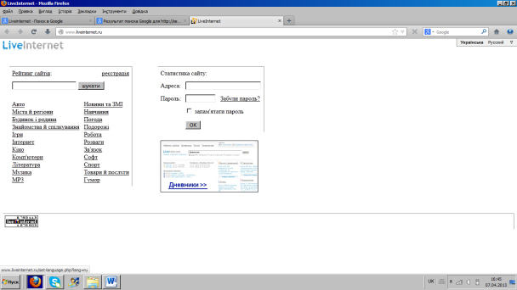

**WordPress** – це вже більш серйозно. *По-перше*, творці цієї платформи не тільки дають можливість створити блог безкоштовно, але і використовувати ***CMS WordPress*** для створення повноцінних сайтів. *По-друге*, кожен четвертий сайт і блог в світі створений саме на вордпресс.

**Твіттер** - безкоштовна платформа мікро блогів. Головна особливість блогу на Твіттері – це довжина повідомлень. Всього 140 символів, включаючи пропуски і розділові знаки. Досить цікава платформа на якій зареєстровані "перші" люди країни.

[**TopUA**](http://www.topua.net/) – єдиний український безкоштовний хостинг. Його власники гарантують підтримку основних систем управління контентом (*CMS**— набір спеціальних програм (скриптів), які служать для управління інформацією на сайті, інакше кажучи, якщо раніше для додавання статті на блоґ Вам потрібно було вручну вставити її в код сторінки, то за допомогою CMS буде достатньо зайти під своїм логіном на власний блоґ в панель адміністрування і просто заповнити відповідну форму, а все інше зробить скрипт (опублікує статтю, поставить посилання, тощо*), таких як: Joomla, Mambo, Slaed, Drupal, e107, phpNuke і звісно ж – **WordPress**.

**Blog.Net.Ua** – перший український автоматичний сервіс безкоштовних блогів. Він почав свою роботу 1 січня 2007 року, саме так датується перший запис LaSet’а, який адмініструє цей проект.

Створити блог легше, ніж навіть в світових сервісах, які описані вище. Вам потрібно просто вибрати назву блогу, і за декілька хвилин у вас буде безкоштовний блог на 100 Мб типу ім'я.blog.net.ua. Після цього ви перейдете в панель управління Wordpress.

Wordpress майже ідеально підходить для блога. Вам не потрібно щось настроювати – записи додаються автоматично, так само на автоматі тегування, віджети (widgets), теми, категорії і багато іншого. За допомогою платного апгрейду ви можете збільшити місце для файлів, зняти певні обмеження. В цілому головною метою Blog.Net.Ua є українізація блогосфери, адже всі теми переведені на український інтерфейс. Сервіс подарував нам досить багато цікавих блогів, які зараз мають велику популярність.

***Крім перерахованих вище, існують сотні інших способів створити блог безкоштовно. Більш того, зараз, кожен, поважаючий себе, портал, дає можливість створити блог безкоштовно.***

**Створити свій блог безкоштовно, або платно?**

Якщо є так багато можливостей створити свій блог безкоштовно, так навіщо ж люди створюють блоги платно? Коли Ви створюєте блог безкоштовно, то цим самим "просуваєте" сайт, на якому створено Ваш блог. А коли створюєте блог на платному хостингу, то розкручуєте свій особистий сайт і як наслідок свій особистий бренд. Отже, і заробляти в Інтернеті в 100 разів ефективніше будете ви.

**Як створити блог платно**

Коли відповідають на запитання «Як створити блог платно?», то кажуть не про те, що потрібно платити якомусь сервісу, або блоговій платформі, а говорять про покупку домену (ім'я для сайту) і про купівлю Хостингу (місце, де зберігаються всі файли блогу, як втім, і сам блог).

**Скільки коштує створити блог?**

При оплаті свого блогу чи сайту потрібно знати, що заплативши один раз, ми купуємо тільки на 1 рік, а не назавжди. І нам необхідно пам'ятати, що продовжувати хостинг і домен потрібно мінімум 1 раз в рік.

**Домен** *(ім'я сайту)* – від 25 до 500 грн в рік.

**Хостинг** *(місце де зберігається наш сайт)* - від 100 грн в рік.

**Який необхідний розмір**

**дискового простору та трафіку.**

При купівлі хостингу не варто надто перейматися розміром дискового простору. Хіба що ви плануєте розміщувати там велику базу відеофайлів. Але навіть у такому випадку краще скористатися сервісами безкоштовного розміщення інформації на зразок YouTube. Натомість вхідний трафік повинен бути необмежений. Це щось на зразок вхідних дзвінків у мобільних операторів. Колись вони також були платними – але сьогодні ситуація змінилася.

***Створення блогу (щоденника)***

***на безкоштовній платформі Блогспот (blogspot) – КРОК ЗА КРОКОМ***

Вести власний блог – мережевий щоденник – у наш час дуже модно. Блоги ведуть «вершки суспільства», зірки шоу-бізнесу, актори, спортсмени, політики …

Отже, створюємо власний блог. І перше питання, яке виникає: а про що ж, власне, писати? Але відповісти на це питання не так вже просто, як здається на перший погляд. Багато в чому тематика майбутнього блогу залежить від поставлених цілей і завдань.

Найцікавіше читачам блогів власні думки автора, а не чергової «copy-paste» з популярних ресурсів. Тому, вибираючи тематику, слід подумати: на скільки цікаво мені писати про це? Чи зможу я написати простою доступною мовою про те, що мене цікавить?

Як же дізнатися, яка тема популярна і затребувана? Тут починаючому блогеру допоможуть різні форуми, сайти і сервіси добору ключових слів, наприклад, від Google або Яндекс. Аналізуючи публікації на сайтах з обраної тематики або пости на форумах, можна зробити для себе кілька висновків: як часто оновлюються тематичні матеріали, наскільки активно обговорюється тема.

Як бачимо, на практиці, створити свій блог – не таке вже просте заняття. Треба виважено й обдумано підійти до вибору теми, блог-сервісу або хостингу, приділяти час розкручування і просування блогу.

КРОК 1. (*в адресну стрічку введіть blogspot.com*)

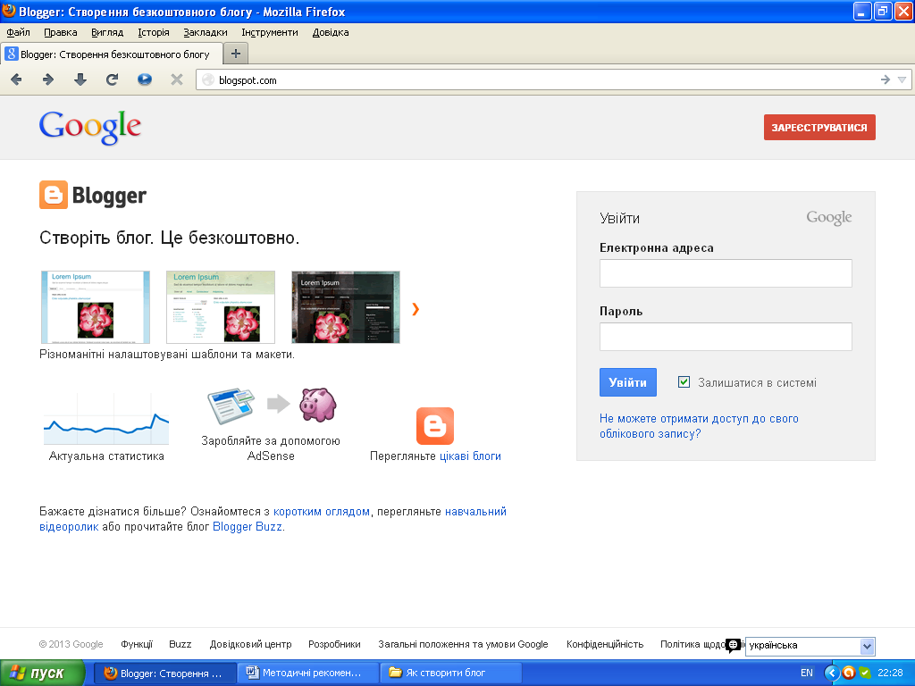

**blogspot.com**

КРОК 2. (*для створення* *акаунта Google натисніть кнопку ЗАРЕЄСТРУВАТИСЯ*) 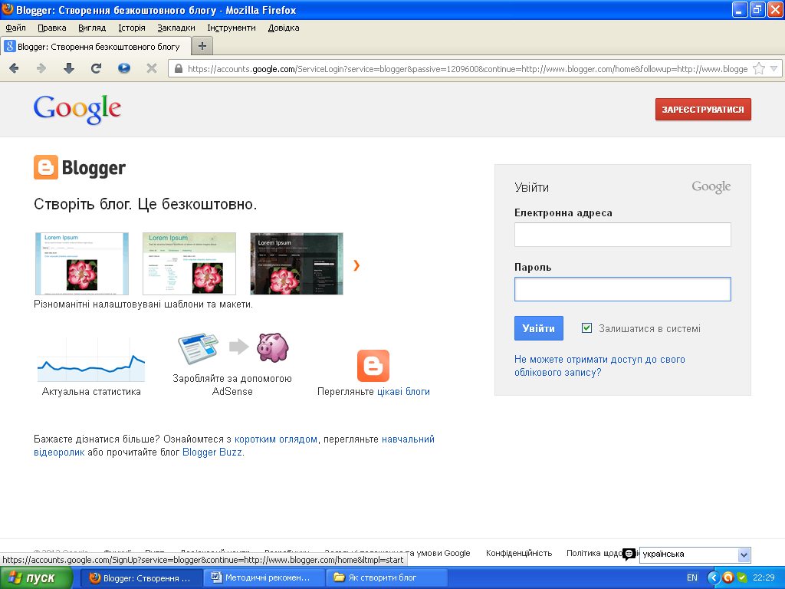

КРОК 3. (*покроково заповніть потрібні поля запропонованої форми*)

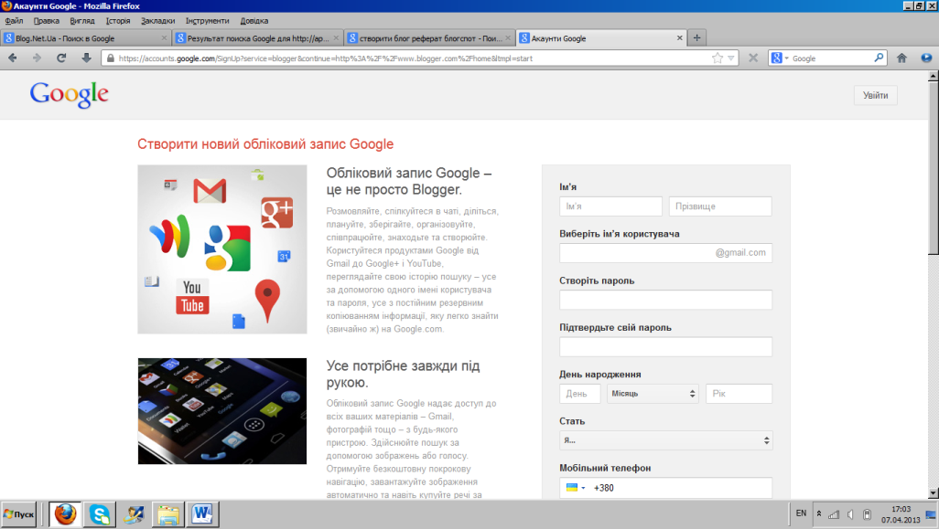

КРОК 4. (*поверніться до blogspot.com, заповніть поля електронна адреса та пароль, натисніть УВІЙТИ*)



КРОК 5. (*для створення нового блогу натисніть кнопку НОВИЙ БЛОГ*)

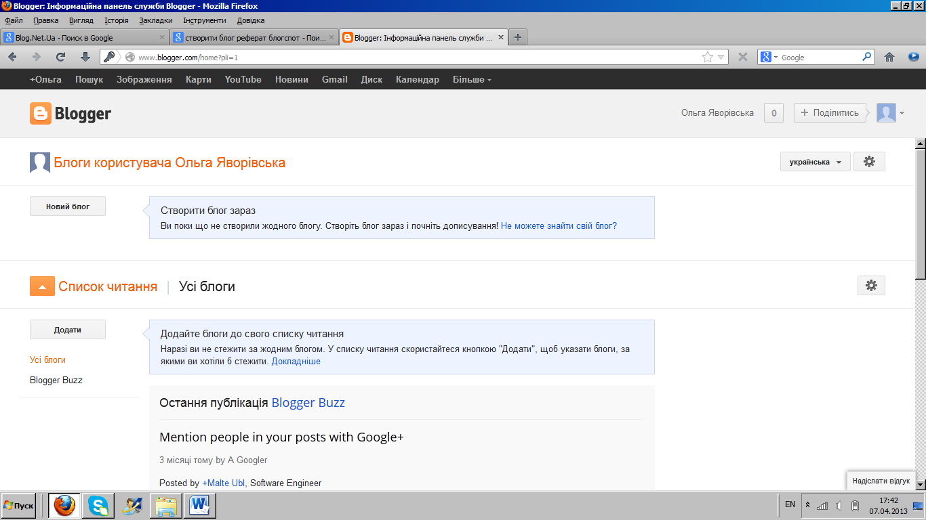

КРОК 5. (*у вікні, що відкриється вкажіть назву блогу, його адресу та виберіть шаблон оформлення*)

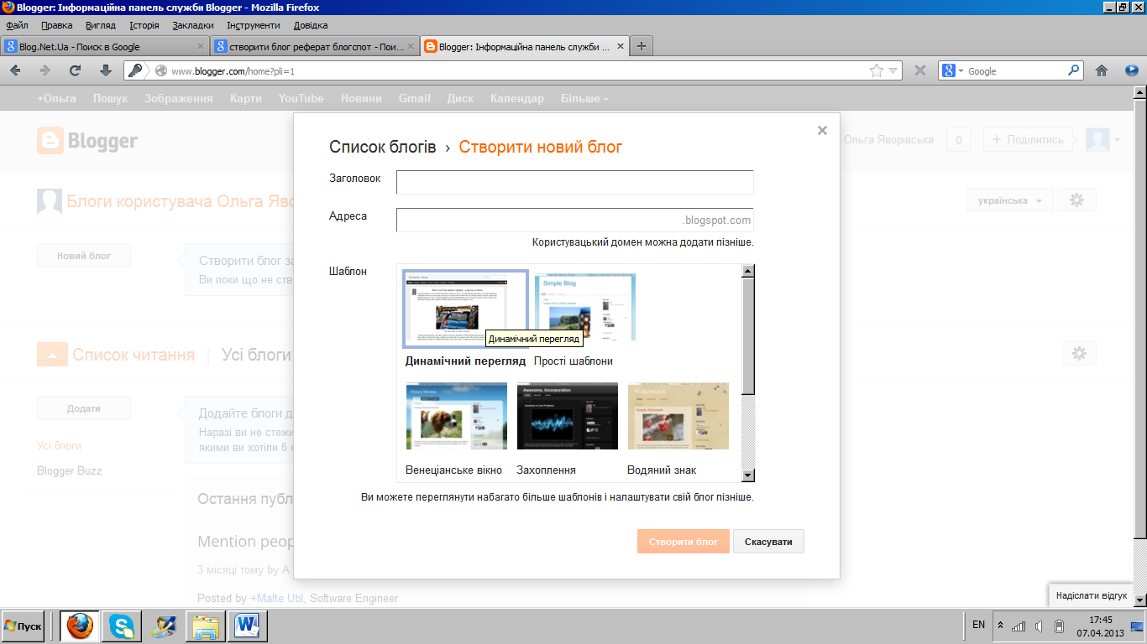

**Створити блог**

КРОК 6. (*кнопка ПЕРЕГЛЯНУТИ БЛОГ дозволить побачити остаточний варіант вашого блогу*)

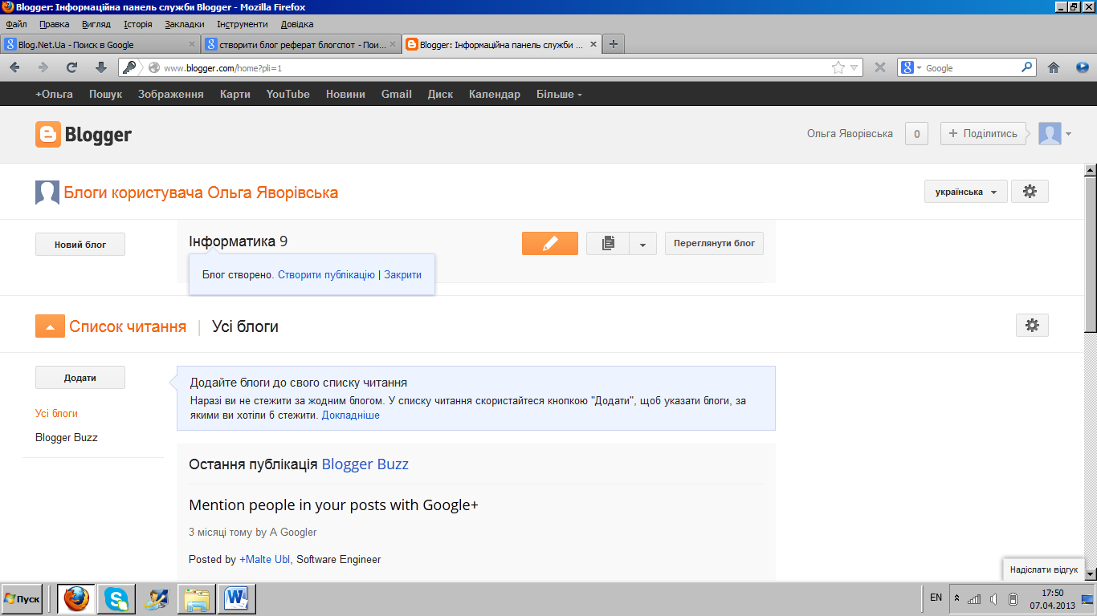

**Переглянути блог**

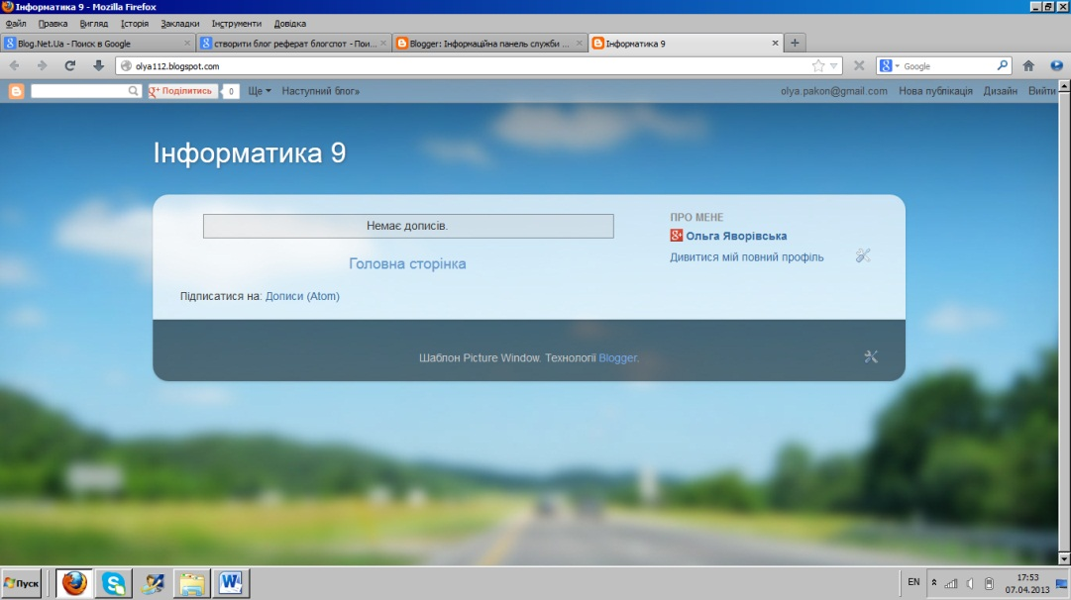

КРОК 7. (*кнопка «Нова публікація» дозволить додати нове повідомлення до блогу*)

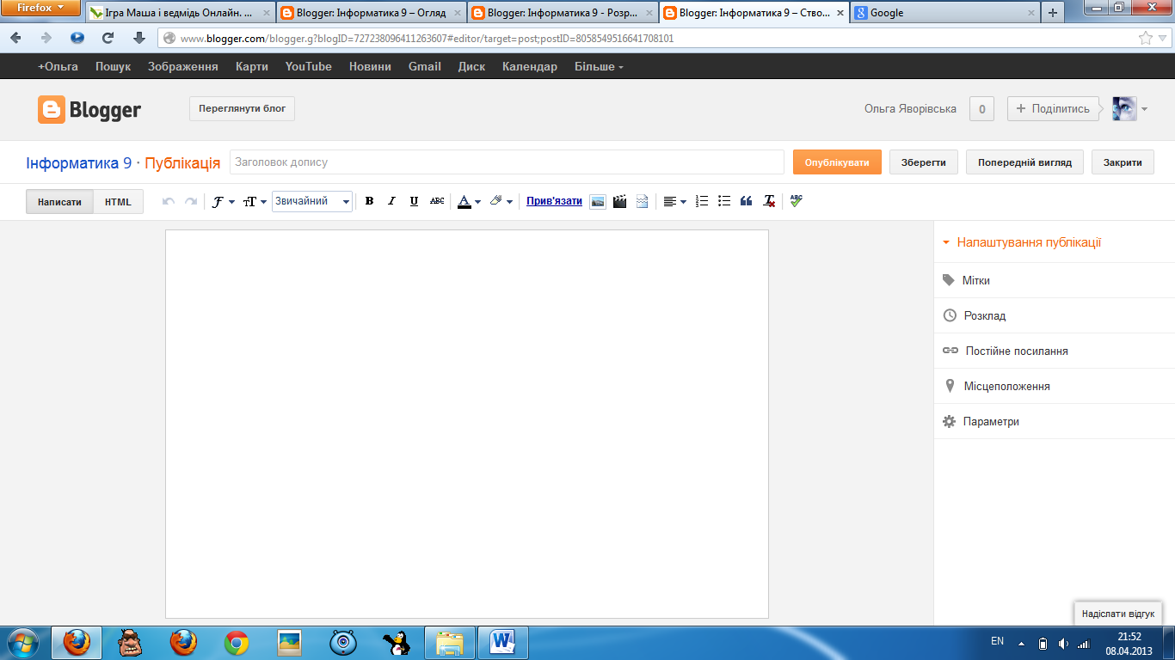

КРОК 8. (*кнопка дизайн дозволить змоделювати блог на свій смак*)

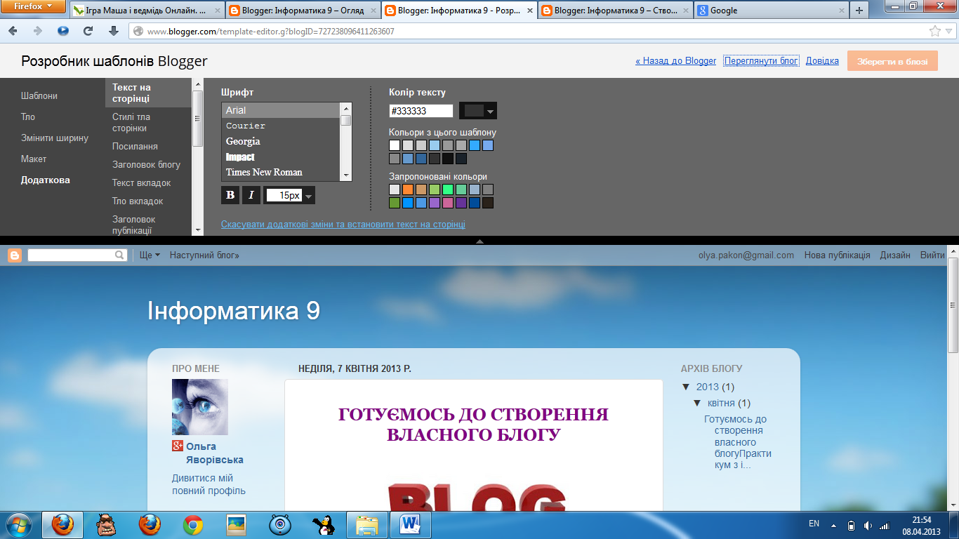**СПИСОК ДЖЕРЕЛ**

1. <http://intersite.net.ua/ua/blog.php>
2. <https://shkola.org.ua/1_2_3.html>
3. <http://blogosphere.com.ua/jak-stvoryty-bloh/>
4. <http://uk.wikipedia.org/wiki/%D0%91%D0%BB%D0%BE%D0%B3>
5. <http://vispyanskiy.name/scho-take-blog-i-yak-joho-zavesty>
6. <http://tutcikavo.co.ua/kompyuteri-i-internet/yak-stvoriti-svij-blog/>
7. <http://blogosphere.com.ua/category/stvorjujemo-vlasnyj-bloh/>
8. <http://reshebnik.rv.ua/internet/yak-vesty-bloh/>

**Для нотаток**

_____________________________________________________________________________________________________________________________________________________________________________________________________________________________________________________________________________________________________________________________________________________________________________________________________________________________________________________________________________________________________________________________________________________________________________________________________________________________________________________________________________________________________________________________________________________________________________________________________________________________________________________________________________________________________________________________

**Для нотаток**

_____________________________________________________________________________________________________________________________________________________________________________________________________________________________________________________________________________________________________________________________________________________________________________________________________________________________________________________________________________________________________________________________________________________________________________________________________________________________________________________________________________________________________________________________________________________________________________________________________________________________________________________________________________________________________________________________